 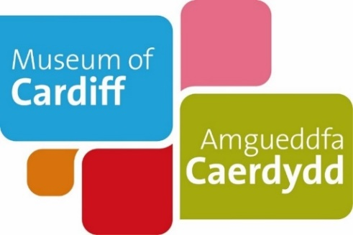

**Amgueddfa Caerdydd**

**Bywyd fel plentyn: Bryd Hynny a Nawr**

**Nodiadau Addysgu**

Mae'r nodiadau addysgu hyn i'w defnyddio ochr yn ochr â'r fersiwn pdf neu hawdd ei ddeall o'r adnodd. Mae'r nodiadau'n cynnig gwybodaeth ychwanegol i wneud y mwyaf o werth y dysgu. Maent yn cynnwys awgrymiadau o weithgareddau dilynol a dolenni i adnoddau defnyddiol.

**Bywyd fel plentyn: Bryd Hynny a Nawr**

Mae'r gweithgaredd hwn yn defnyddio atgofion o dyfu i fyny yng Nghaerdydd i ystyried sut y gwnaeth plant eu hwyl eu hunain yn y gorffennol o gymharu â heddiw.

Mae atebion posibl wedi eu huwcholeuo’n las drwy’r ddogfen.

**Amcanion:**

Bydd dysgwyr yn meithrin dealltwriaeth o sut beth oedd bywyd i blant yng Nghaerdydd yn y gorffennol ac yn ei gymharu â'u profiad nhw o chwarae a thyfu i fyny heddiw. Mae'r gweithgaredd wedi'i gynllunio i ddatblygu sgiliau cyfathrebu a meddwl yn feirniadol dysgwyr gan feithrin dealltwriaeth o sut y gallwn ddefnyddio gwahanol straeon a gwrthrychau personol i archwilio treftadaeth leol.

**Amcanion dysgu:**

Ar ôl cwblhau'r adnodd hwn, dylai dysgwyr allu:

* Egluro beth oedd 'Gwneud Tro a Thrwsio'.
* Deall sut y gallwn ddefnyddio egwyddorion hanesyddol fel 'gwneud tro a thrwsio' i fod yn gynaliadwy ac yn amgylcheddol ymwybodol.
* Gwneud cymariaethau rhwng bywyd yn tyfu i fyny yn y gorffennol a bywyd yn tyfu i fyny heddiw.
* Deall sut i ddefnyddio straeon personol, gwrthrychau a ffotograffau i archwilio'r gorffennol

**Tudalen 1:**

Mae'r dudalen hon yn canolbwyntio ar brofiadau plant ond efallai yr hoffech archwilio mwy o wrthrychau a ddefnyddir ar gyfer amser hamdden.

**Syniad enghreifftiol:**

Gallech archwilio mwy o straeon am weithgareddau amser hamdden yr oedd pobl yn eu mwynhau yn y gorffennol a'u cymharu.

**Edrychwch ar ein catalog casgliadau ar-lein i weld gwrthrychau 'amser hamdden'.**

Dolen Casgliadau Ar-lein <https://collections.cardiffmuseum.com/ais6/search/simple>

Gwrthrych enghreifftiol: <https://collections.cardiffmuseum.com/ais6/Details/collect/2454>

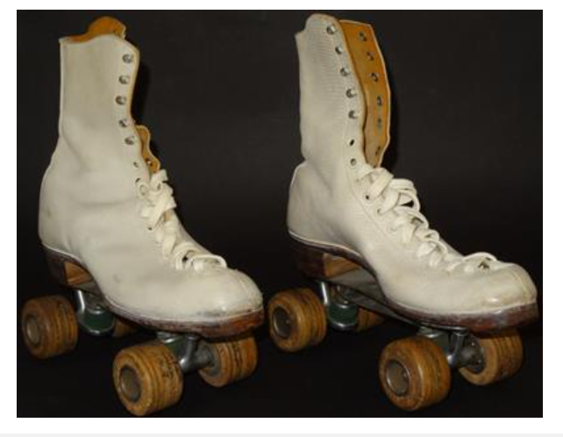

**Disgrifiad o’r ddelwedd:** Sgidiau sglefrio gwyn a wisgwyd gan Josephine Eames tra’n sglefr-rolio ar Lawr Sglefrio’r Embassy yn Cathays.

Mae Josephine yn cofio: “Ro’n i’n mynd i’r Embassy ambell noson yr wythnos yn fy arddegau hwyr yn y 50au. Ro’n i’n mynd i ddosbarth dawnsio yna a ches i fedal. Weithiau byddech chi’n dawnsio ar eich pen eich hunan, weithiau gyda phobl eraill… roedd yn un o fy mhrif hobïau. Hyd yn oed pan yn blentyn bach, roedd gen i sgidiau sglefrio ag olwynion dur. Bydden i’n sglefrio o amgylch y stryd ac yn dwyn sgidiau sglefrio fy mrawd.”

**Syniad am weithgaredd ychwanegol:**

I gyd-fynd â'r adnodd hwn, gallech archwilio'r adnoddau sydd ar gael ar Chwarae Cymru: <https://www.chwaraecymru.org.uk/cym/cartref>

Mae Chwarae Cymru yn ymgyrchu dros bwysigrwydd chwarae wrth gefnogi lles plant, gan ddatblygu eu gwydnwch a'u hyblygrwydd.

Mae adnoddau ar gael am Gonfensiwn y Cenhedloedd Unedig ar hawliau'r plentyn – Erthygl 31 yma: <https://www.chwaraecymru.org.uk/cym/adnoddauerthygl31>

Gall hyn helpu sgyrsiau ynghylch dinasyddiaeth weithgar a meithrin dealltwriaeth o hawliau'r plentyn.

**Canllaw Hanes Llafar**

I orffen archwilio'r thema bryd hynny a nawr, gofynnwch i'r amgueddfa am 'ganllaw hanes llafar Ditectif Dewi a Hanesydd Heledd'. Gallech ofyn i ddisgyblion weithio mewn parau a chyfweld â'i gilydd am eu profiad o chwarae a thyfu i fyny heddiw.

**Cyfeiriadau, cysylltiadau defnyddiol a gwybodaeth:**

Casgliad Amgueddfa Caerdydd

Archifau Morgannwg- Am ragor o wybodaeth e-bostiwch: [swyddfacofnodionmorgannwg@caerdydd.gov.uk](mailto:glamro@cardiff.gov.uk)

Llyfrgell Dreftadaeth Cathays: Am ragor o wybodaeth e-bostiwch:  [llyfrgellcathays@caerdydd.gov.uk](mailto:cathaylibrary@cardiff.gov.uk)

Chwarae Cymru: <https://www.chwaraecymru.org.uk/cym/cartref>